Spoji parove na kojima su :
- bačva i baklja 2. banka i barka 3. berba i bluza 4. blato i brico
5. bajka i brada 6. braća i đezva 7. daske i lopte 8. lutka i granje

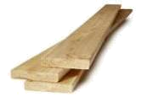


Spoji parove na kojima su :
- gljive i gužva 2. bomba i brava 3. čipka i četka 4. cesta i slova
5. smeće i Drava 6. drška i flaše 7. frula i biljka 8. borba i gripa






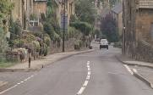
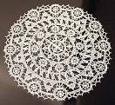
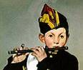
Spoji parove na kojima su :
- grmlje i grupa 2. guska i hitna pomoć 3. hlače i hrana 4. karta i kapci
5. kaplje i kosti 6. kruna i jelka 7. jajce i keksi 8. klaun i klupa
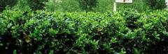


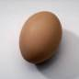








Spoji parove na kojima su :
- knjige i kocka 2. konci i krila 3. krađa i krava 4. kukci i kanta
5. košnja i dečki 6. gruda i grana 7. kombi i kreda 8. kvaka i lampa
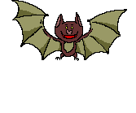
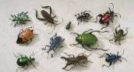
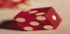
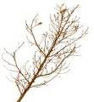
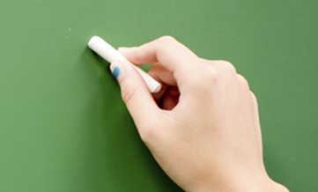




Spoji parove na kojima su :
- lanci i lopta 2. lišće i ljuska 3. ljutnja i majka 4. mravi i mreža
5. mačka i braco 6. breza i novci 7. nilski konj i palma 8. pauci i pčela
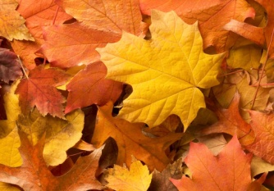






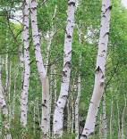
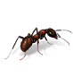
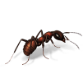
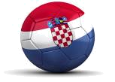
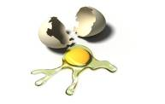
Spoji parove na kojima su :
- plavo i puška 2. pranje i pumpa 3. punđa i prase 4. pruga i ptica
5. djeca i drvce 6. patka i pegla 7. psići i rampa 8. ragbi i skije
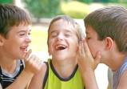
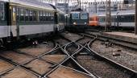

Spoji parove na kojima su :
- sanjke i sjene 2. slika i sreća 3. stado ovaca i smeđe 4. staza i dečko
5. sunce i surla 6. svađa i svinja 7. šeflja i šetnja 8. šiblje i škare



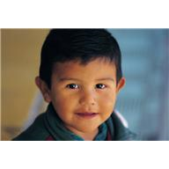
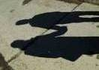


Spoji parove na kojima su :
- škola i šlape 2. šlauf i šljive 3. šnita i šutnja 4. štala i šunka 5. štake i tačke
6. tipke i torta 7. torba i trava 8. truba i vijci 9. voćke i vrana 10. vrata i glava

